**VÆRKTØJER**

**VÆRKTØJER**

**AUTISME/**

**SPISEFORSTYRRELSER**

***BASEN K0MPETENCECENTER***



Indholdsfortegnelse

1. STRESSREDUKTION 2

2. SANSEREDUCERET SPISNING 3

3. SPISEFORSTYRRELSEN SOM EN SNYLTER 4

4. PSYKOEDUKATION PÅ SPISEFORSTYRRELSE 5

5. KOGNITIV METODE TIL AT ARBEJDE MED SPISEFORSTYRRELSEN 6

6. Y-TALLERKNEN 7

7. FØLELSESREGULERING 8

8. EKSTERNALISERENDE SAMTALE 9

9. STIFINDERØVELSE 10

10. METAKOGNITIV ØVELSE 11

# **STRESSREDUKTION**

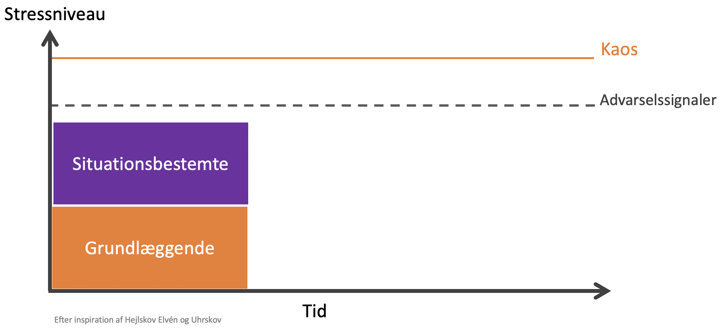

# **SANSEREDUCERET SPISNING**



**Undersøgelse af, hvordan du kan sansereducere spisningen, så det bliver nemmere for dig at overkomme spisesituationen.**

Hvilke **lyde** kan genere dig under spisning?

|  |
| --- |
|  |
|  |
|  |

Hvilke **visuelle stimuli** kan genere dig under spisning?

|  |
| --- |
|  |
|  |
|  |

Hvilke **lugte** kan genere dig under spisning?

|  |
| --- |
|  |
|  |
|  |

Hvilke **konsistenser i maden** kan genere dig under spisning?

|  |
| --- |
|  |
|  |
|  |

|  |
| --- |
| Hvilke **smage i maden**kan genere dig under spisning? |
|  |
|  |

# **SPISEFORSTYRRELSEN SOM EN SNYLTER**

# **PSYKOEDUKATION PÅ SPISEFORSTYRRELSE**

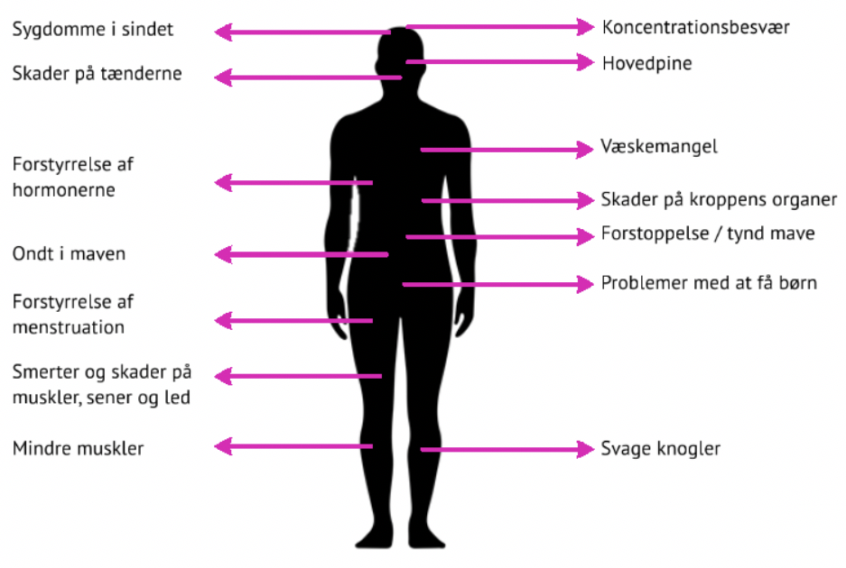

**PSYKOEDUKATION**

Mange har en blokering ift. at arbejde med deres spiseforstyrrelse. Du kan arbejde bag om spiseforstyrrelsen, ved at behandle autismen i stedet.

Generel viden om spiseforstyrrelser: bruges for at kunne forstå og identificere egne symptomer.

Normalisering: at det er normalt at føle ambivalens, når man arbejder med sin spiseforstyrrelse. Spiseforstyrrelsen er både den bedste ven og den værste fjende.

Hvis vi kun eksponerer og responshindrer, vil den grundlæggende antagelse ikke nødvendigvis flytte sig, derfor er det vigtigt med omstrukturering.

# **KOGNITIV METODE TIL AT ARBEJDE MED SPISEFORSTYRRELSEN**

**Vær opmærksom på, at det ofte kan give mening at arbejde med autismen i stedet for spiseforstyrrelsen.**

1: Problemliste og behandlingsmål

2: Behandlingsalliance og motivation

3: Eksponering, responshindring og omstrukturering

* **Handling:** At de uhensigtsmæssige strategier ift. spisning gradvist erstattes af sunde strategier
* **Tanker:** At afkræfte katastrofetankerne om krop, vægt og spisning og erstatte dem med hensigtsmæssige tanker

|  |  |  |
| --- | --- | --- |
| **EKSPONERING** | **RESPONSHINDRING** | **OMSTRUKTURERING** |
| **At bryde det fastlåste mønster ved, i små doser, at gøre det der føles ubehageligt.** | **At undlade tvangshandlingen**  **– i en periode.** | **En realistisk vurdering af sandsynligheden for, at det uønskede indtræffer.** |
| Selv at skulle øse mad. | Undlade kontrolspørgsmål under spisningen. | Jeg bliver ikke tyk, selvom jeg spiser det mad som de voksne vil have at jeg spiser. |
| At spise med en anden end ens primære kontaktperson. | Stil et kontrolspørgsmål efter spisningen. | Hvor stor er sandsynligheden for, at jeg bliver tyk, når jeg drikker et glas mælk? |
| Selv at skulle igangsætte spisning. | Vente med kontrolspørgsmål til dagen efter. | At anerkende at arbejdet med spiseforstyrrelsen er ambivalent, og at spiseforstyrrelsen har en anden agenda. |

# **Y-TALLERKNEN**

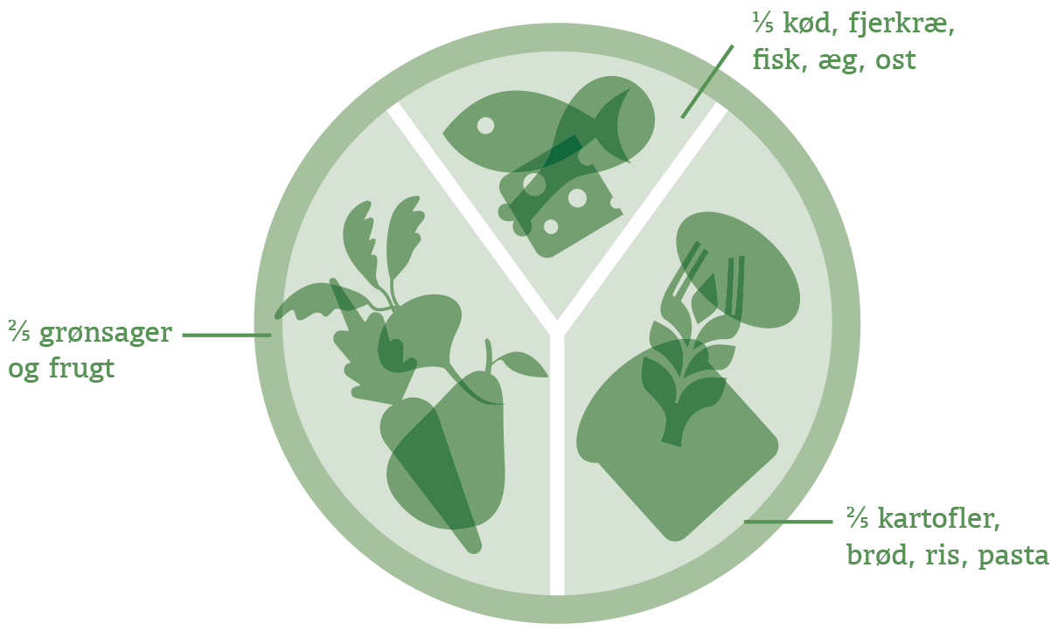

**Overordnende mål:**

At X bliver i stand til selv at kunne øse mad op, ved brug af Y-tallerken-princippet

**Delmål**:

1. At X bliver i stand til at spise fra et felt af Y-tallerkenen
2. At X gradvist bliver i stand til at spise fra to felter af Y-tallerkenen
3. At X bliver i stand til selv at øse et helt måltid op og spise dette

# **FØLELSESREGULERING**

* **Hvordan følelser påvirker kroppen**



* Vrede
* Glæde
* Ked af det
* Ængstelse
* Angst for:
* Præstationsangst
* Angst for andre mennesker
* Urolig
* Forpinthed
* Afmagt
* Apati
* Ensomhed
* Forlegenhed
* Frustration
* Generthed
* Sorg
* Panik
* Håb
* Frygt
* Sult
* Mæthed
* Veltilpas
* Tørst

# **EKSTERNALISERENDE SAMTALE**

Problem og person:

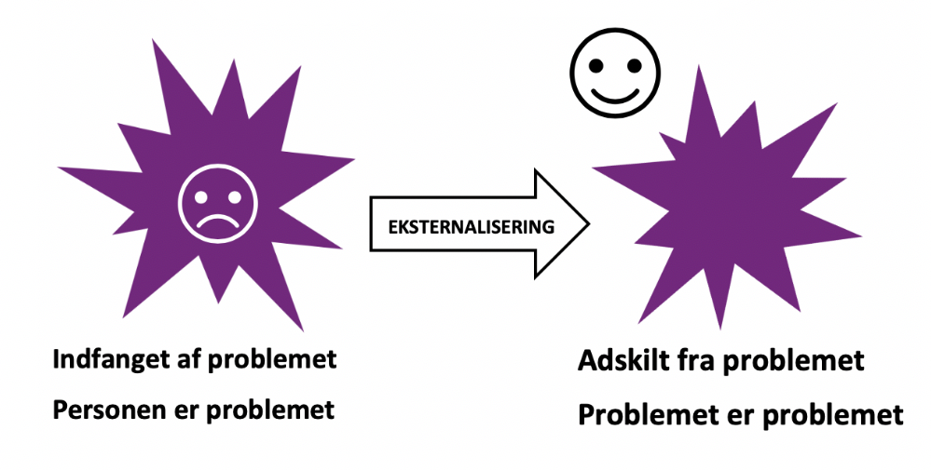

**Eksempel**

* Hvad vil du kalde din spiseforstyrrelse?
* Hvornår og hvor ofte er x på spil?
* Hvad er x`s intention?
* Hvordan har du det før og efter x har været på spil?
* Hvornår kan du tage kontrollen over x, og hvordan?

# **STIFINDERØVELSE**

* **Stærkt inspireret af Anette Prehn**



**Når du går den samme vej gennem skovbunden flere gange, tramper du en sti.**

**Første gang forsvinder den hurtigt. Det samme sker, hvis du nøjes med to, tre eller fire gange. Men går du den samme vej hver dag, får du en tydelig sti. Det samme sker i hjernen.**

**En sti er ligesom en vane.**

**En sti kan være som en ny vane vi gerne vil lære. Blive bedre til matematik, tegne, spille bordfodbold, snakke med en ven osv.**

# **METAKOGNITIV ØVELSE**

**”SE BAG VED TANKEN”**

**TANKESKIFT**

